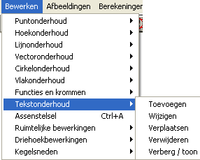
Tekst toevoegen

Type applet
Gesloten

Opstarten
Nadat een ruimtelijke figuur aanwezig is kan het applet worden opgestart door te kiezen:
Bewerken, tekstonderhoud, toevoegen

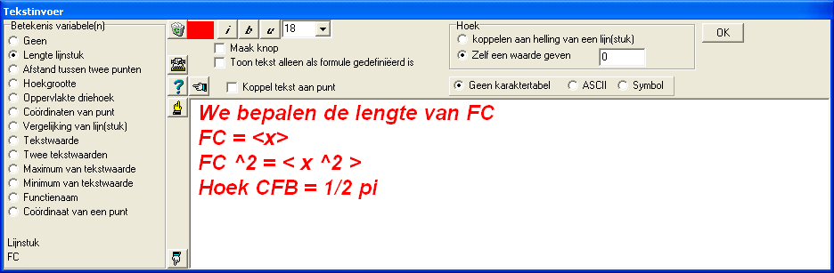
Hierna moet geklikt worden op de schermpositie waar de tekst moet verschijnen. Het tekstinvoer venster verschijnt.

Omschrijving
- In het witte veld kan de tekst worden ingevoerd.
- Door op de handjes te klikken, kan het venster worden vergroot of verkleind (in breedte of hoogte). Dit hoeft echter niet: wanneer een regel te breed of het aantal regels te groot wordt, wordt het invoerveld automatisch groter.
- Door op het gekleurde (hier: rode) blokje te klikken, kan de kleur van de tekst worden aangepast.
- Door op de knopjes [i], [b] en [u] te klikken, kan geschakeld worden tussen wel/niet cursief (i=italic), wel/niet vet (b=bold) of wel/niet onderstrepen (u=underline).
- Het getal naast deze drie knopjes bepaalt de tekengrootte van het gebruikte lettertype.
- Wanneer op de prullenbak-knop wordt geklikt, wordt de tekst verwijderd. Op deze wijze kan ook een bestaande tekst verwijderd worden: klik op de tekst, zodat dit applet verschijnt. Klik dan op de prullenbak-knop, en de tekst is verdwenen. (Je kunt de tekst ook laten verdwijnen via tekstonderhoud, verwijderen of via het pulldown menu dat verschijnt met de rechter muisknop op de tekst te klikken.)
- Bij hoek kan worden aangegeven of de tekst schuin moet worden geplaatst. Je kunt de hoekwaarde koppelen aan een lijnstuk, waardoor deze evenwijdig aan dat lijnstuk wordt getoond, ook als het lijnstuk later wijzigt.
Ook kan een hoekwaarde ongelijk aan nul worden ingevoerd, wordt de tekst onder deze hoek (in graden) weergegeven.
- Door op [OK] te klikken, wordt de tekst zoals deze in het tekstveld zichtbaar is, op het beeldscherm geplaatst. De positie van het applet bepaalt de plaats van de tekst op het scherm.
- Het tekstinvoer-applet kan worden versleept, op dezelfde manier als een punt versleept wordt. Op deze wijze bepaalt de positie van het venster tijdens het klikken op [OK], waar de tekst uiteindelijk op het scherm komt. (De tekst kan ook worden versleept via tekstonderhoud, verplaatsen, door op de tekst te klikken met de rechter muisknop of na klikken op de sleep-knop op de knoppenbalk.).
Als de tekening later wordt verplaatst, blijft de tekst op zijn plaats. Uitzondering: je kunt de tekst aan de tekening koppelen, waardoor bij verschuiving van de hele tekening, de tekst mee verschuift. Je kunt dan zelfs de tekst koppelen aan een punt, waardoor de tekst rechts onder het punt wordt getekend. Als het punt later van plaats verandert, verandert de tekst mee.
- Door op de [enter] knop te drukken, komt de tekstcursor op een nieuwe regel. Het venster past zich aan aan het aantal regels.
- Wanneer de [maak knop] checkbox is aangevinkt, wordt in plaats van de tekst een rechthoekje (in selectiekleur) op het scherm geplaatst. De gebruiker kan de tekst onder het knopje zichtbaar maken en weer verbergen. Bijvoorbeeld via tekstonderhoud, verberg / toon. Of via het popup-menu dat verschijnt na een rechter-muisklik op het knopje. Het handigst is echter het dubbel-klikken op het knopje; daarmee schakel je soepel tussen het knopje en de erachter liggende tekst. Op deze wijze kan een aantal toelichtende teksten worden voorbereid. De gebruiker of docent kan dan naar believen teksten tonen of afdekken. Op deze wijze kan een tekening mooi worden toegelicht.
- Het kan voorkomen, dat een van de formules in de tekst niet altijd bestaat. Als gebruiker wil je die tekst dan liever niet zien. Dit kan door de checkbox “toon tekst alleen als formule gedefiniëerd is” aan te vinken. Dan wordt de tekst alleen getoond in situaties waarin alle formules berekend kunnen worden.
- Om invoer van speciale karakters te vereenvoudigen, kan de ASCII- of SYMBOL tabel worden opgevraagd. Deze verschijnt in een apart venster, waarin het gewenste karakter kan worden aangeklikt. Het karakter wordt dan tussengevoegd op de cursorpositie.
- Je kunt een tekst ook onzichtbaar maken. Een belangrijke toepassing hiervan is, dat je aan een tekstveld een grootte uit de tekening kunt koppelen. In een nieuwe groepbox kun je dan met de optie “twee tekstwaarden”in de “betekenis variabele(n)”-groepbox van twee andere teksten de gekoppelde waarden gebruiken. Je hebt dan het rekenresultaat zichtbaar, en de tussenberekeningen zijn verborgen.
- Bij vlakke figuren zijn de as-omschrijvingen te verplaatsen. Het zijn immers teksten. Bij ruimtelijke figuren kan dit niet.
Speciale tekens
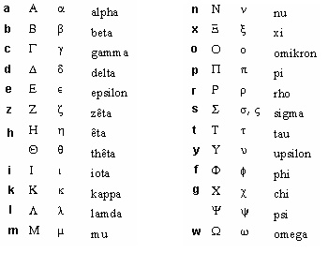
Het is mogelijk, speciale karakters te genereren.
- De twee letters pi worden geconverteerd naar de griekse letter .
- Hoofdletter V wordt geconverteerd naar het wortelsymbool .
- De backslash \, gevolgd door een bepaalde letter, wordt geconverteerd naar een griekse letter volgens nevenstaande tabel.
Zo levert \a\a\p de tekst op.
Ook hoofdletters worden geconverteerd. Zo levert \p de (kleine letter ) op, en \P hoofdletter .

Het invoeren van meetwaarden uit de tekening
Je kunt formules in de tekst plaatsen.
Zo’n formule bevat geen of één variabele. Een variabele is een éénletternaam, je mag zelf de letter kiezen.
Ieder afzonderlijke formule moet worden geplaatst tussen speciale haakjes < en >.
Wanneer je een formule met een variabele gebruikt, kun je bij “betekenis variabele” aangeven, hoe de waarde van de variabele is gekoppeld aan een meetwaarde in de figuur. Je kunt hierbij kiezen uit
- een lijnstuklengte (klik twee punten) (*)
- de afstand tussen twee punten (klik een lijnstuk) (*)
- een hoekgrootte (klik de drie hoekpunten van de hoek) (*)
- de oppervlakte van een driehoek (klik de drie hoekpunten) (*)
- de coördinaten van een punt (klik een punt)
- de vergelijking van een lijn(stuk) (klik een lijn(stuk))
- een tekstwaarde (klik een (andere) tekst (*)
- twee tekstwaarden (klin twee tekstwaarden) (*)
- maximum/minimum van een tekstwaarde (*)
- functienaam (klik een functiegrafiek)
- coördinaat van een punt (kies eerst welke coördinaat (x, y of z) en dan het punt) (*)
Wanneer je een van deze opties aanklikt, verdwijnt tijdelijk het tekstinvoer-venster, en je kunt de betreffende object(en) in de figuur selecteren. Hierbij word je begeleid door tekst op de statusregel. Na het kiezen van de variabele-betekenis, verschijnt het tekstinvoer-venster weer. In de onderste helft van de “betekenis variabele” box wordt getoond, wat je hebt gekozen. In bovenstaand geval is dit de afstand van F tot C.
De hierboven met een (*) aangegeven keuzemogelijkheden leveren een numerieke waarde op, die verder kan worden verwerkt. Naar een dergelijke tekst kan worden verwezen vanuit de keuzes ‘tekstwaarde’ of ‘twee tekstwaarden’.
Nadat deze keuze is gemaakt, en de tekstinvoer is afgesloten met [OK], verschijnt deze, met ingevulde formulewaarden in de tekening.
Bij een syntaxfout in de formule verschijnen na afsluiten drie vraagtekens ??? op de plaats van de foutieve formule.
Wanneer je punten gaat verslepen in de tekening en hierdoor verandert een meetwaarde van een van de gebruikte formules, dan wordt dit gelijk zichtbaar in de getoonde tekst.
De bovenstaande tekst, die hoort bij een standaardkubus met ribben 6, levert op:
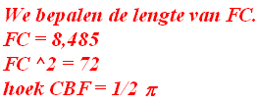
Hier is in de configuratie de getaluitvoer blijkbaar ingesteld op afronding in drie decimalen.

Wanneer je meerdere meetwaarden in één tekst wilt gebruiken, kan dat met “twee tekstwaarden” in de “betekenis variabele(n)” box.
Eerst maak je per object waarvan je de meetwaarde wilt gebruiken, een afzonderlijke tekst, die je aan dit object koppelt.
Hierna maak je een tekst met de koppeling “twee tekstwaarden”. Je wordt dan gevraagd, de twee betreffende teksten aan te klikken. Hierna kun je in het tekstveld in formules twee variabelen gebruiken. De eerste variabele wordt gekoppeld aan de eerste tekst. De tweede variabele wordt gekoppeld aan de tweede tekst.

Wil je een berekening maken met drie variabelen tezamen, koppel dan aan elke variabele een tekst (drie stuks), koppel dan eerst de eerste twee in een vierde tekst, en koppel de derde en vierde in een vijfde tekst.

Objecten die niet gekoppeld zijn aan een getalswaarde (“geen” en “coördinaten van punt”) kunnen natuurlijk niet doorgekoppeld worden.

Opmerking
Het is niet mogelijk, per tekst een ander lettertype te kiezen. (Dit is ook onwenselijk.)
In de gereedschapsbalk kan het (algemene) lettertype worden ingesteld. Alle letters in de tekening, dus ook de teksten, verschijnen in dat lettertype. Wel kan per tekst worden ingesteld hoe groot de letters moeten zijn, en of het vet, schuin, of onderstreept moet zijn.

Voorbeeld
We willen de stelling van Pythagoras controleren.
Begin met een dynamische rechthoekige driehoek.
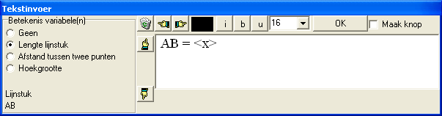
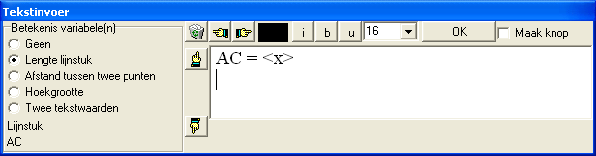
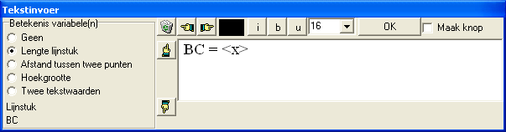
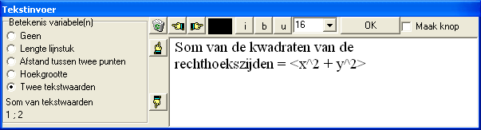
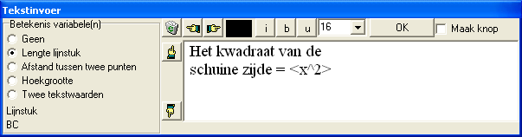
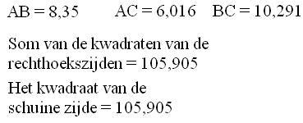
Een mogelijk resultaat tijdens het punt verslepen staat hiernaast

Opmerkingen
- Al het onderhoud van bestaande teksten kan geschieden via bewerken, tekstonderhoud, of door met de rechter muisknop op de tekst te klikken en in het pulldown menu te kiezen.
- Het lettertype van de tekst kan worden aangepast, evenals een aantal karakteristieken: de kleur, de stijl (cursief, vet, onderstreept) en lettergrootte.
- Door handjes-knoppen ingedrukt te houden, kan de breedte en hoogte van het zichtbare tekstveld worden ingesteld. De breedte van het invoervenster bepaalt de lengte van de tekstregels.
- Een tekst wordt niet mee geschoven als de tekening verplaatst wordt op het scherm, tenzij de checkbox [koppel tekst aan object] is aangevinkt. De positie van de tekst op het scherm is dan niet afhankelijk van de schermresolutie. Een tekening gemaakt op een PC met een bepaalde beeldschermresolutie, verschijnt op een andere PC met de teksten op dezelfde posities. De tekstgrootte wordt uitgedrukt in pixels. Bij lage schermresoluties zal de tekst dan groter lijken omdat de pixels groter zijn.
- Door de tekst te koppelen aan een punt wordt de tekst rechtsonder het punt getoond. Hierdoor kan de plaats van de tekst gecontroleerd worden door die van het punt. Op deze wijze wordt bereikt dat een tekst bij bijvoorbeeld een animatie met de tekening mee verandert van positie. Dit kan zowel bij vlakke als ruimtelijke figuren.
- De positie van een tekst wordt, indien niet gekoppeld aan het object, opgeslagen ten opzichte van de afmetingen van het scherm (breedte en hoogte). Bij het printen zijn de afmetingen van de lettertypes ietwat anders. Hierdoor wijkt een geprint resultaat af van de tekening op het beeldscherm.
Ook kan de tekening worden gekopieerd naar een tekstverwerker. Dan worden de teksten exact op dezelfde posities geplaatst als op het beeldscherm.
- Je kunt drie tekstwaarden A, B en C aan elkaar koppelen door eerst twee teksten A en B aan elkaar te koppelen in, zeg, tekst D, en dan tekst D met C te koppelen. Aldus kun je een keten van koppelingen maken die willekeurig lang is.
Als je hierbij een tekst X koppelt aan een gekoppelde tekst Y, dan wordt als waarde van de gekoppelde tekst Y de waarde gebruikt van de eerst gebruikte formule in die tekst Y.
tekstnummer tekstwaarde is gekoppeld aan formule formulewaarde
1 7 --- <x^2> 49
2 5 --- <x^2> 25
3 --- 1 + 2 <x + y> 12 (= 7 + 5)
4 --- 2 + 3 <x + y> 5 + 12 (= tekstwaarde(2) + formulewaarde(3)
- Er zijn diverse voorbeelden op de CRDrom te vinden (zie de mappen tekeningen\juweeltjes en tekeningen\dynamische meetkunde toepassen). Door deze voorbeelden te bestuderen, kan inzicht worden verkregen in het combineren van teksten-met-formules en tekening-elementen om te komen tot mooie dynamische modellen.

